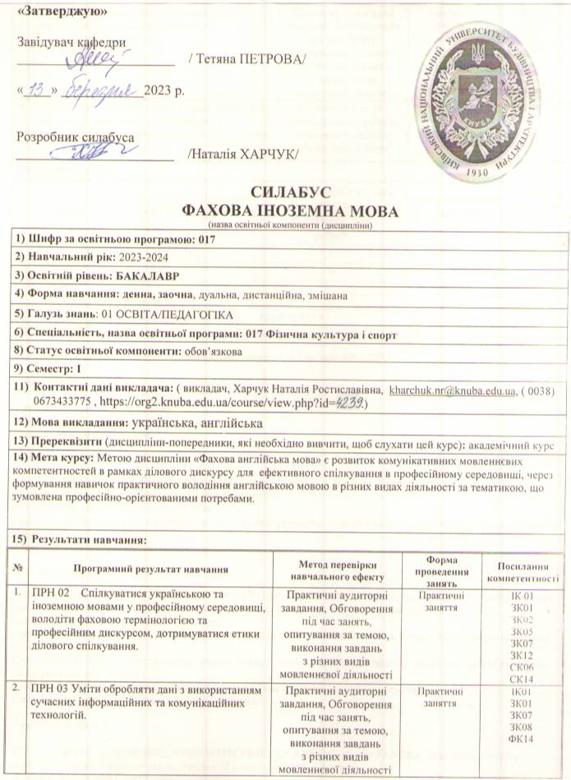

3. | ПРН 04 Показувати навички самостійної роботи, демонструвати критичне та самокритичне мислення. |  |  |  |  |  | Практичні аудиторні завдання, Обговорення під час занять, опитування за темою, виконання завдань  з різних видів мовленнєвої діяльності |  | Практичні заняття |  | ІК01  ЗК09  ЗК12  СК06
4. | ПРН 21 Застосовувати набуті теоретичні знання для розв’язання практичних завдань та змістовно інтерпретувати отримані результати. |  |  |  |  |  | Виконання і захист індивідуальної роботи, виконання завдань, контрольні роботи |  | Практина робота  Самостійна робота |  | ІК01  ЗК07  ЗК12  СК06
16) Структура курсу:
Лекції,  год. |  |  | Практичні заняття,  год. |  | Лабораторні заняття,  год. | Курсовий проект/ курсова робота  РГР/Контрольна  робота |  |  | Самостійні робота здобувача,  год. |  |  |  | Форма підсумко-вого контролю
денна |  | 20 | 20 |  | - | 1 |  |  | 50 |  |  |  | залік
заочна |  | - | 10 |  | - | 1 |  |  | 70 |  |  |  | залік
Сума годин: |  |  |  |  |  |  |  | 90
Загальна кількість кредитів ЕСТS |  |  |  |  |  |  |  | 3,0
Кількість годин (кредитів ЕСТS) аудиторного навантаження: |  |  |  |  |  |  |  | 40 год./ 10 год.
17) Зміст курсу: (окремо для кожної форми занять – Л/Пр/Лаб/ КР/СРС)

Практичні:

Змістовий модуль 1 (20 годин)
The Individual And His/Her Environment.
Особистість та її оточення.

Практичні заняття 1.

ТЕМА. LIFESTYLE OF THE INDIVIDUAL. Important events in our lives. Communication of personal and biographical information. Hobbies as facets of personality.
Лексика: Термінологічний мінімум за темою.

Граматика: Порядок слів в англійських розповідних реченнях. Узагальнюючий огляд часових форм активного стану.
Говоріння: Обговорення стилів життя особистості.

Практичні заняття 2.

ТЕМА. STUDENT LIFE AT THE UNIVERSITY. Daily routine and student time management. Scientific societies, clubs and electives. Student leisure activities. International exchange programmes for students. Лексика: Термінологічний мінімум за темою.

Граматика: Порядок слів в англійських питальних реченнях. Узагальнюючий огляд часових форм активного стану.
Говоріння: Обговорення питань щодо студентського дозвілля та програм міжнародного обміну для студентів. Складання діалогів з теми.
Аудіювання: Слухання інформації про розпорядок дня та управління часом студента.
Письмо: Заповнення таблиці « Time Management».

Практичні заняття 3.

ТЕМА. SOCIAL COMMUNICATION WITH FRIENDS AND ACQUAINTANCES. Friendship. Keeping in touch with friends. Character and appearance of people. Describing a person.
Лексика: Термінологічний мінімум за темою.

Граматика: Часові форми пасивного стану.
Говоріння: Обговорення питань щодо характеру та зовнішності людей. Складання діалогів за зразком .
Письмо: Writing a short summary of the text “Describing a person”.

Практичні заняття 4.

ТЕМА. PREMISES, MODERN LIVING CONDITIONS, URBANISM. Living conditions of Ukrainians, British, and Americans. Student hostel. Лексика: Термінологічний мінімум за темою.

Граматика: Modal Verbs with the Perfect. Часові форми пасивного стану
Говоріння: Обговорення питань житлових умов українців, британців, американців.
Аудіювання: Слухання інформації про «Студентський гуртожиток» у Великій Британії.
Письмо: Заповнення граматичної таблиці .

Практичні заняття 5.

ТЕМА. HEALTHY LIFESTYLE. Healthy eating. Culinary traditions of Ukrainians. National dishes of British, and Americans. Fast food.
Лексика: Термінологічний мінімум за темою.

Граматика: Infinitive (Forms, Functions, Constructions).
Говоріння: Обговорення здорового способу життя.
Письмо: Writing a short summary of the text “Healthy eating.”

Практичні заняття 6.

ТЕМА. SPORTS AND A HEALTHY LIFESTYLE. Sport of the great achievements and problems of big sport. Wellness practices. Лексика: Термінологічний мінімум за темою.

Граматика: Infinitive (Forms, Functions, Constructions).
Говоріння: Обговорення проблем великих досягнень спорту.
Аудіювання: Слухання інформації про оздоровчі практики.
Письмо: Write a short composition about healthy lifestyle.

Практичні заняття 7.

ТЕМА. HISTORY OF THE OLYMPIC GAMES. Modern Olympic Games. History of the Olympic movement. International Olympic Committee. Olympic sports. Participation of Ukrainians in the Olympic Games.
Лексика: Термінологічний мінімум за темою.
Граматика: Complex Object
Говоріння: Обговорення питань, пов’язаних з Олімпійськими видами спорту.
Письмо: Write a composition about the Modern Olympic Games.

Змістовний модуль 2. (20 годин)
Sports And Wellness Practices Around The World
Спорт та оздоровчі практики в різних країнах світу

Практичні заняття 8.

ТЕМА SPORTS AND TRAINING EQUIPMENT. Sports halls and equipment

Лексика: Термінологічний мінімум за темою.

Граматика: Неособові форми дієслова. Participle I
Говоріння: Обговорення спортивних спортуд та обладнання.Діалоги з теми.

Практичні заняття 9.

ТЕМА. POPULAR SPORTS IN UKRAINE. Winter and summer sports. Participation of Ukrainian athletes international competitions. Лексика: Термінологічний мінімум за темою.

Граматика: Умовні речення
Говоріння: Підготовка та проведення презентацій на професійну тематику. Обговорення.

Практичні заняття 10.

ТЕМА. POPULAR SPORTS IN THE GREAT BRITAIN. Sports traditions of the British. Famous sports clubs.

Лексика: Термінологічний мінімум за темою.

Граматика: Умовні речення
Говоріння: Обговорення досягнення англійських спортсменів.
Письмо: Writing a short summary of the text “Sports traditions of the British”.
Аудіювання: Слухання інформації про популярність ігрових видів спорту в різних країнах світу.

Практичні заняття 11.

ТЕМА.POPULAR SPORTS IN THE USA. Sports in universities and colleges in the USA. Water sports.

Лексика: Термінологічний мінімум за темою. Граматика: Займенники. Особисті і присвійні займенники. Рефлективні займенники. Демонстративні займенники.
Усне мовлення і читання: Популярні види спорту в США. Спорт в університетах та коледжах США. Водні види спорту.

Практичні заняття 12.

ТЕМА. FITNESS AND RECREATION. Structure of recreational sports. Game sports. Aerobics. Famous fitness centres.

Лексика: Термінологічний мінімум за темою.

Граматика: Сполучники та слова, що використовують для зв’язку між реченнями і фразами (Linking words).
Говоріння: Обговорення напрямків розвитку фітнесу.
Письмо: Написання ессе за поданою темою.
Аудіювання: Слухання інформації про рівень розвитку фітнесу в різних країнах світу.
Практичні заняття 13.

ТЕМА.PRESENTATION PRACTICE. Making the Presentation
on the one of the given topics concerning popular sports in Ukraine.

Практичні заняття 14.
ТЕМА.ЗАХИСТ ІНДИВІДУАЛЬНИХ РОБІТ Практичні заняття 15.
ТЕМА.КОНТРОЛЬ НАВЧАЛЬНИХ ДОСЯГНЕНЬ.
Захист індивідуальних робіт.

Контрольна робота:
Індивідуальна робота: текст для перекладу, незнайомі слова, питання до тексту, резюме, діловий лист.
18) Основна література:
- Гродський І. Я. Англо-Український тезаурус зі спортивної лексики. Київ, 2011 – 72с.
- David C. Young. A Brief History of the Olympic Games. Blackwell Publishing, 2014. – 198p.
- Virgina Evans, Jenny Dooley, Alan Graham Career Paths: Sports. Book 1. Express Publishing. – 2012. – 40 p.
- Virgina Evans, Jenny Dooley, Alan Graham Career Paths: Sports. Book 2. Express Publishing. – 2012. – 40 p.
- Virgina Evans, Jenny Dooley, Alan Graham Career Paths: Sports. Book 3. Express Publishing. – 2012. – 40 p.

19) Додаткові джерела:
- Bruce Tillit. Mary Newton Bruder. Speaking Naturally. Cambridge University Press. – 115 p.
- Richard McAndrew. Ron Martinez. Taboos and issues. Thompson. Heinle. – 40 p.
- Mark Hancock. English pronunciation in Use. Intermediate. Cambridge University Press. – 200 p.
- Stuart Redman. Ruth Gairns. Test Your English Vocabulary in Use. Cambridge University Press. – 142 p.
- Murphy Raymond. English Grammar in Use. Cambridge University Press, 1994 - 266 p.
- David C. Young. A Brief History of the Olympic Games. Blackwell Publishing, 2004. – 198p.
- Steve Flinders. The Olympic games. Paperback. – 32p.
- Steve Flinders. Football. Oxford University Press. – 24p.
- John J. Fontanella. The Physics of Basketball. The John Hopkins University Press, 2006. – 168p.
- Howard G. Knuttgen. Handbook Of Sports Medicine and Science-Volleyball. Blackwell Science, 2003 – 232p.

20) Система оцінювання навчальних досягнень (розподіл балів):
Поточне оцінювання |  |  |  |  |  |  |  |  |  | Підсумковий контроль |  | Сума
ПРН.01 |  |  |  | ПРН.02 |  |  | ПРН.03
20 |  |  |  | 20 |  |  | 20 |  |  | 40 |  | 100
21) Умови допуску до підсумкового контролю:
Здобувачу, який має підсумкову оцінку за дисципліну від 35 до 59 балів, призначається додаткова залікова сесія. В цьому разі він повинен виконати додаткові завдання, визначені викладачем.
Здобувач, який не виконав вимог робочої програми по змістових модулях, не допускається до складання підсумкового контролю. В цьому разі він повинен виконати визначене викладачем додаткове завдання по змісту відповідних змістових модулів в період між основною та додатковою сесіями.
Здобувач має право на опротестування результатів контроля (апеляцію). Правила подання та розгляду апеляції визначені внутрішніми документами КНУБА, які розміщені на сайті КНУБА та зміст яких доводиться Здобувачам до початку вивчення дисципліни.

22) Політика щодо академічної доброчесності:
Тексти індивідуальних завдань (в т.ч. у разі, коли вони виконуються у формі презентацій або в інших формах) можуть перевіряютись на плагіат. Для цілей захисту індивідуального завдання оригінальність тексту має складати не менше 70%. Виключення становлять випадки зарахування публікацій Здобувачів у матеріалах наукових конференціях та інших наукових збірниках, які вже пройшли перевірку на плагіат.
Списування під час тестування та інших опитувань, які проводяться у письмовій формі, заборонені (в т.ч. із використанням мобільних девайсів). У разі виявлення фактів списування з боку здобувача він отримує інше завдання. У разі повторного виявлення призначається додаткове заняття для проходження тестування.

23) Посилання на сторінку електронного навчально-методичного комплексу дисципліни:
https://org2.knuba.edu.ua/course/view.php?id=1645.

